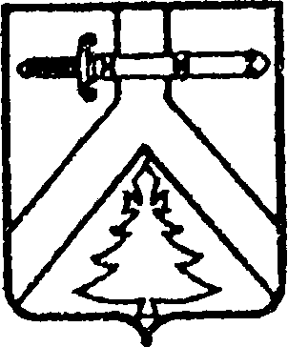

КОЧЕРГИНСКИЙ СЕЛЬСКИЙ СОВЕТ ДЕПУТАТОВ КРАСНОЯРСКОГО КРАЯ
РЕШЕНИЕ

31.03.2021 с. Кочергино № 13-23-р

О досрочном прекращении полномочий
депутата Кочергинского сельского Совета
депутатов шестого созыва Шмидт Л.В.

В соответствии с пунктом 10.1 части 10 и частью 11 статьи 40 Федерального закона от 06.10.2003 № 131-ФЗ «Об общих принципах организации местного самоуправления в Российской Федерации», частью 5 статьи 12.1 Федерального закона от 25.12.2008 № 273-ФЗ «О противодействии коррупции», Устава муниципального образования Кочергинский сельсовет, рассмотрев письмо Администрации Губернатора Красноярского края от 11.03.2020 № 52-02492, Кочергинский сельский Совет депутатов РЕШИЛ:

1. Вынести предупреждение депутату Кочергинского сельского Совета депутатов шестого созыва Шмидт Людмиле Владимировне, избранной по Кочергинскому сельскому многомондатному избирательному округу, в связи с неисполнением обязанностей, установленных Федеральным законом от 25.12.2008 № 273-ФЗ «О противодействии коррупции».
2. Контроль за исполнением решения возложить на постоянную комиссию Постоянная комиссия по экономической политике и финансам
3. Решение вступает в силу со дня, следующего за днем его официального опубликования в газете «Кочергинский вестник».

Председатель сельского  Совета депутатов  _____________ В.А.Грубер | Глава сельсовета  ___________ Е.А.Мосягина

